PŘÍKAZNÍ SMLOUVA  
O POSKYTOVÁNÍ SLUŽEB č.:

**HLAVNÍ MĚSTO PRAHA**

Praha - Staré Město, Mariánské náměstí 2/2, PSČ 11000

IČO: 00064581, DIČ: CZ00064581, plátce DPH

zastoupené

**Technickou správou komunikací hl. m. Prahy, a.s.,**

se sídlem Řásnovka 770/8, Praha 1,

IČO: 03447286, DIČ: CZ03447286

zapsánou v obchodním rejstříku vedeném Městským soudem v Praze, spis. zn. B 20059

zastoupená:

Mgr. Jozefem Sinčákem, MBA, generálním ředitelem a předsedou představenstva,

PhDr. Filipem Hájkem, členem představenstva,

Bankovní spojení: PPF Banka, a.s.

název a číslo účtu: HMP – SK VH, č.ú.: 29022-0005157998/6000

(dále jen „**příkazce**“)

*na straně jedné*

*a*

Společnost:

se sídlem:

IČO:

DIČ:

Zapsána v obchodním rejstříku vedeném Městským soudem v Praze, spis. zn.

Zastoupená :

Bankovní spojení:

(dále jen **„příkazník“)**

1. **Předmět smlouvy**
   1. Předmětem této smlouvy je závazek příkazníka, že pro příkazce na jeho účet zajistí prostřednictvím svých zdrojů (zejména zaměstnanců) činnosti dle čl. III na těchto parkovištích:

* **Parkoviště Hradební**, Praha 1 – Staré Město, 110 00 (vedle budovy Ministerstva obchodu a průmyslu ČR), na pozemku parc. č.1018/1 k.ú. Staré Město
* **Parkoviště** **Wilsonova**, Praha 1 – Nové Město, 110 00 (naproti nové budově Národního muzeu), na pozemku parc. č. 2309/3 k.ú. Nové Město

(dále pouze jako „parkoviště, parkovišť“).

Přesné zakreslení parkovišť je obsahem Přílohy č. 1, které tvoří nedílnou součást této smlouvy.

* 1. Příkazník je povinen plnit své závazky z této smlouvy osobně, resp. pouze prostřednictvím svých zaměstnanců – pověření jiné osoby se připouští pouze po předchozím písemném souhlasu příkazce.
  2. Příkazce se zavazuje platit příkazníkovi za jeho řádně a v souladu s touto smlouvou vykonávanou činnost měsíční odměnu specifikovanou v  čl. IV. této smlouvy a dále v Příloze č. 2.

1. **Základní povinnosti příkazce**

2.1. Touto smlouvou se příkazce zavazuje provádět a zajistit následující činnosti:

1. Zajistit takové provozní podmínky, aby příkazník mohl řádně vykonávat smluvně ujednané činnosti.
2. Zajistit řádné označení parkoviště (provozovny) dle zákonem stanovených podmínek.
3. Zajistit stanovení dopravního značení dle platných předpisů (tj. svislé a vodorovné dopravní značení). Zajistit instalaci dopravního značení a údržbu.
4. Zajistit zaměstnancům příkazníka pracovní oděv.
5. Včas a prokazatelně informovat příkazníka o úpravě cen parkovného, provozních řádů i o dalších provozních změnách.
6. Zajistit v zimních měsících posypový materiál a ruční nářadí na odklízení sněhu. V případě velkého množství sněhu dle čl.III odst.3.1. e) zajistit na základě informace od příkazníka strojní úklid parkovacích ploch.

1. Zajistit na parkovištích zázemí pro obsluhu parkoviště. O předání bude mezi smluvními stranami pořízen předávací protokol. Součástí zázemí jsou i elektrické přípojky, které nejsou předmětem předání. Platby za spotřebované energie hradí příkazce.
2. Zajišťovat daňové (příjmové) doklady v souvislosti s vybíráním parkovného.
3. **Základní povinnosti příkazníka**

3.1. Touto smlouvou se příkazník zavazuje provádět a zajistit následující činnosti:

1. Zajištění personální obsluhy parkovišť po provozní dobu a to po celý rok dle pokynů příkazce, vždy však minimálně 1 zaměstnancem ve směně. Provozní doba parkovišť je uvedena v Příloze č. 2
2. Vybírat parkovné dle platného ceníku a provozního řádu a na vybrané parkovné vždy předávat klientům řádně vyplněné potvrzení o příjmu (daňový doklad). Ceny parkovného na konkrétních parkovištích jsou uvedeny v Příloze č. 2,
3. Vést řádnou a průkaznou evidenci o tržbách za parkování včetně soupisu za přesné přijaté denní tržby, které byly za předchozí týden vybrány na parkovištích Hradební a Wilsonova. Odsouhlasené a zkontrolované tržby za parkovné pověřenou osobou (TSK) budou zaslány na bankovní účet č.: **29022-0005157998/6000 HMP-SK VH**, a to vždy jednou týdně maximálně do čtvrtka.

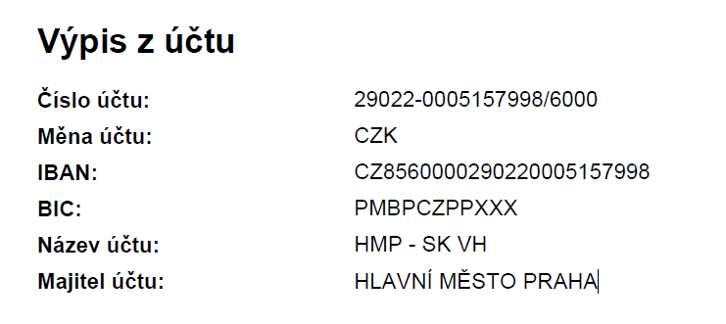

1. Provádět pravidelný úklid parkovišť a to zejména sběr odpadků. V zimním období, a to dle potřeby, provádět úklid sněhu (pouze pokud lze úklid provést personálem) a posyp solí. V případě, že sníh pro jeho množství nelze odklidit prostřednictvím obsluhy parkoviště, je příkazník povinen neprodleně informovat odpovědnou osobu příkazce, kterou je Mgr. Denisa Řezníčková (email:[denisa.reznickova@tsk-praha.cz](mailto:denisa.reznickova@tsk-praha.cz), tel.: + 420 734 682 522)
2. Zajišťovat koordinaci dopravy na parkovištích.
3. Poskytovat informace zákazníkům o provozu a provozním řádu parkovišť. Provozní řády parkovišť tvoří Přílohu č. 3 (Hradební a Wilsonova) této příkazní smlouvy.
4. V případě vzniku jakékoli škodné události (zejména, nikoliv však výlučně, škody na zařízení parkoviště, škody na majetku příkazce, škody na motorovém vozidle umístěném na parkovištích atd.) neprodleně informovat zástupce příkazce.
5. Průběžně kontrolovat řádné dodržování provozního řádu uživateli parkovišť, jakož i vlastními zaměstnanci.
6. Dbát, aby jeho zaměstnanci dodržovali předepsané provozní podmínky a v tomto směru provést jejich proškolení.
7. uskutečňovat veškeré ostatní úkony a jednání, jichž bude třeba k zajištění řádného provozu obou parkovišť ve smyslu odstavce 1.1. této smlouvy v souladu s platnými právními předpisy a provozním řádem; o potřebě uskutečnění úkonů, k jejichž provedení je oprávněn pouze příkazce, případně k jejichž provedení příkazníka se vyžaduje plná moc, je příkazník povinen neprodleně informovat příkazce.

3.2. Příkazník se zavazuje chovat se ke svěřenému majetku a zařízení jako řádný hospodář.

3.3. Příkazník se zavazuje plnit své závazky z této smlouvy s veškerou odbornou péčí, podle pokynů příkazce a v souladu s jeho zájmy. Příkazník se zavazuje oznámit příkazci všechny okolnosti, které zjistil při své činnosti a které mohou mít vliv na jeho pokyny. Od pokynů příkazce se smí příkazník odchýlit pouze tehdy, je-li to naléhavě nezbytné v zájmu příkazce a příkazník nemůže včas obdržet jeho souhlas.

* 1. V případě porušení povinnosti příkazníka dle odst. 3.1. písm. a) až e) tohoto článku, je příkazce oprávněn požadovat po příkazníkovi zaplacení smluvní pokuty ve výši 5000,-Kč, a to za každý případ porušení takové povinnosti a  za každý den trvání takového porušení až do sjednání nápravy. V případě zjištění, že nebylo správně nebo vůbec vybráno parkovné dle platného ceníku a provozního řádu a jednalo se o zavinění ze strany příkazníka, je příkazce oprávněn požadovat též náhradu škody v plné výši. Pro stanovení škody se bude vycházet z denní (hodinové) tržby zprůměrované z tržeb z předchozích dvou měsíců. Příkazce je rovněž, vedle smluvní pokuty dle předchozí věty, oprávněn požadovat po příkazníkovi náhradu škody, která mu vznikne povinností k zaplacení případných smluvních sankcí a náhrad škod za neplnění smluvních závazků příkazce vůči vlastníkovi parkoviště. Příkazník potvrzuje, že o rozsahu povinnosti náhrady škody a o výši částek smluvních pokut byl příkazcem seznámen při uzavření smlouvy a to v dostatečném rozsahu.
  2. V případě porušení povinnosti příkazce dle odst. 3.1. písm. f) až l) a dle odst.3.2. je příkazce oprávněn upozornit příkazníka na takové porušování povinnosti a poskytnout příkazníkovi přiměřenou lhůtu k zjednání nápravy. Pokud příkazník nezjedná nápravu ani v dodatečně poskytnuté přiměřené lhůtě, je příkazce oprávněn požadovat smluvní pokutu ve výši 3000 Kč, a to za každý případ porušení takové povinnosti a  za každý den trvání takového porušení až do sjednání nápravy.

1. **Odměna**

4.1. Příkazce se zavazuje platit příkazníkovi za jeho služby odměnu dle Přílohy č. 2 na základě vystavené faktury s uvedením zdanitelného plnění v příslušném měsíci, zvýšenou o příslušnou sazbu DPH dle aktuálně platných právních předpisů za každý kalendářní měsíc jeho činnosti na základě této smlouvy (dále též pouze jako **„Odměna“**).

4.2. Odměna bude uhrazena na základě obdržené faktury od příkazníka se splatností 30 dní ode dne jejího doručení příkazci, a to bezhotovostním převodem na účet příkazníka. Jakákoliv platba provedená příkazcem dle této smlouvy se považuje za řádně a včas zaplacenou ke dni, kdy je předmětná částka připsána na účet příkazníka.

4.3. Faktura vystavená příkazníkem musí obsahovat veškeré náležitosti stanovené Zákonem o DPH. V případě, že faktura doručená příkazci nebude obsahovat některou z předepsaných náležitostí nebo ji bude obsahovat chybně, je příkazce oprávněn vrátit takovouto fakturu příkazníkovi. Lhůta splatnosti v takovémto případě neběží, přičemž nová lhůta splatnosti počíná běžet až od vystavení opravené či doplněné faktury.

4.4. V případě prodlení s platbou Odměny má příkazník právo požadovat po příkazci zaplacení úroku z prodlení ve výši 0,05% z fakturované částky za každý pracovní den trvání takového prodlení.

4.5. Příkazník není oprávněn požadovat zálohu.

4.6. Odměna zahrnuje též veškeré náklady, které příkazníkovi vzniknou v souvislosti s plněním jeho závazků.

1. **Ostatní ujednání**

5.1. Příkazník bere na vědomí, že osobou pověřenou jednat za příkazce v záležitostech této smlouvy je zaměstnanec příkazce paní Mgr. Denisa Řezníčková (Tel.: +420 734 682 522; E-mail: denisa.reznickova@tsk-praha.cz). Příkazník souhlasí se skutečností, že případná změna takto pověřené osoby může být příkazcem provedena a oznámena bez nutnosti uzavření dodatku k této smlouvě.

5.2. Příkazce je povinen předat včas příkazníkovi věci a informace, které jsou nutné pro řádné plnění povinností příkazníka z této smlouvy.

5.3. Příkazník se zavazuje pravidelně se účastnit kontrol prováděných zástupci příkazce. Příkazce se zavazuje oznámit příkazníkovi termín kontroly vždy alespoň 1 kalendářní týden předem.

5.4. Příkazník se zavazuje zdržet se jakýchkoliv jednání, která by nadměrně rušila nebo mohla rušit výkon práv ostatních osob, zejména uživatelů nemovitostí sousedících s předmětným parkovištěm.

5.5. Příkazník není oprávněn k provádění jakýchkoli stavebních změn či úprav parkoviště.

5.6. Příkazník prohlašuje, že má platně uzavřenou pojistnou smlouvu na pojištění odpovědnosti za škodu, ztrátu nebo újmu na zdraví, včetně poškození nebo zničení majetku příkazce a jakýchkoli třetích osob s pojistným krytím ve výši 25 000 000 Kč a že řádně a včas zaplatil pojistné dle této pojistné smlouvy.

1. **Trvání smlouvy**

6.1. Tato smlouva nabývá platnosti dnem podpisu oprávněných zástupců obou smluvních stran a účinnosti dnem 01. 02. 2020, nejdříve však dnem jejího zveřejnění v registru smluv.

6.3. Tato smlouva se uzavírá na dobu neurčitou.

6.4. Tato smlouva může být v případě hrubého nebo opakovaného porušování povinností příkazníka ukončena výpovědí učiněnou příkazcem. Výpovědní doba v takovém případě činí 1 měsíc a běží od prvního dne kalendářního měsíce, následujícího po měsící, v němž byla výpověď doručena příkazníkovi. V ostatních případech může být smlouva ukončena i bez udání důvodu, výpovědní doba činí 3 měsíce a počíná běžet od prvního dne kalendářního měsíce následujícího po měsíci, v němž byla výpověď doručena příkazníkovi.

6.5. Tato smlouva může být ukončena výpovědí učiněnou příkazníkem. Výpovědní doba v takovém případě činí 3 měsíce a počíná běžet od prvního dne kalendářního měsíce následujícího po měsíci, v němž byla výpověď doručena příkazci.

6.6. Při ukončení smlouvy je příkazník povinen předat parkoviště vč. veškerého převzatého vybavení, zařízení, technických prostředků a provést o tom písemný záznam. Dále provést vyúčtování a také předat informace a učinit veškeré úkony nutné k tomu, aby příkazci nevznikla škoda.

1. **Závěrečná ustanovení**

7.1. Písemnosti doručované na základě této smlouvy se považují za doručené třetím kalendářním dnem následujícím po jejich prokazatelném odeslání.

7.2. Veškeré změny této příkazní smlouvy je nutno učinit písemně formou dodatku k této smlouvě.

7.3. V případě, že některé ustanovení této smlouvy je nebo se stane neplatným nebo neúčinným, ostatní ustanovení této smlouvy zůstávají platná a účinná. Strany této smlouvy se zavazují nahradit případně neplatné nebo neúčinné ustanovení této smlouvy ustanovením jiným, účinným, které svým obsahem a smyslem maximálně koresponduje s obsahem a smyslem původního ustanovení a shodnou vůlí obou smluvních stran ke dni uzavření této smlouvy.

7.4. Nadpisy výše uvedených odstavců této smlouvy jsou uvedeny pouze pro orientaci a v žádném případě nepopisují, nedefinují ani neomezují rozsah této smlouvy nebo záměr jakéhokoli jejího ustanovení.

7.5. Tato smlouva se vyhotovuje ve čtyřech stejnopisech s tím, že každá smluvní strana obdrží po dvou stejnopisech.

7.6. Smluvní strany této smlouvy prohlašují, že se seznámily s jejím obsahem, že vyjadřuje jejich pravou a svobodnou vůli, a že tato smlouva nebyla uzavřena v rozporu se zákonem nebo dobrými mravy, na důkaz čehož jejich oprávnění zástupci připojují své vlastnoruční podpisy.

7.7. Smluvní strany výslovně souhlasí s tím, aby tato smlouva byla uvedena v Centrální evidenci smluv hl. m. Prahy, a.s. (CES HMP) vedené hl.m. Prahou, která je veřejně přístupná a která obsahuje údaje o smluvních stranách, předmětu smlouvy, číselné označení této smlouvy a datum jejího podpisu.

7.8. Smluvní strany výslovně sjednávají, že uveřejnění této smlouvy v registru smluv dle zákona č. 340/2015 Sb., o zvláštních podmínkách účinnosti některých smluv, uveřejňování těchto smluv a o registru smluv (zákon o registru smluv), zajistí příkazce.

Nedílnou součástí této smlouvy jsou tyto přílohy:

Přílohy: Příloha č.1 Zakreslení parkoviště (Hradební, Wilsonova)

Příloha č.2 Výše odměny, provozní doba, ceník parkovného

Příloha č.3 Provozní řád (Hradební, Wilsonova)

Příloha č.4 Návrh přehledu plateb

|  |  |
| --- | --- |
| V Praze dne …………………………………….. . | V Praze dne …………………………………….. . |
| Za příkazce:  ……………………………………………………………  ………………………… | Za příkazníka:  …………………………………………………………… |
| V Praze dne …………………………………….. . |  |
| Za příkazce:  ……………………………………………………………  ………………………… |  |

Příloha č. 1 k Příkazní smlouvě o poskytování služeb č.:

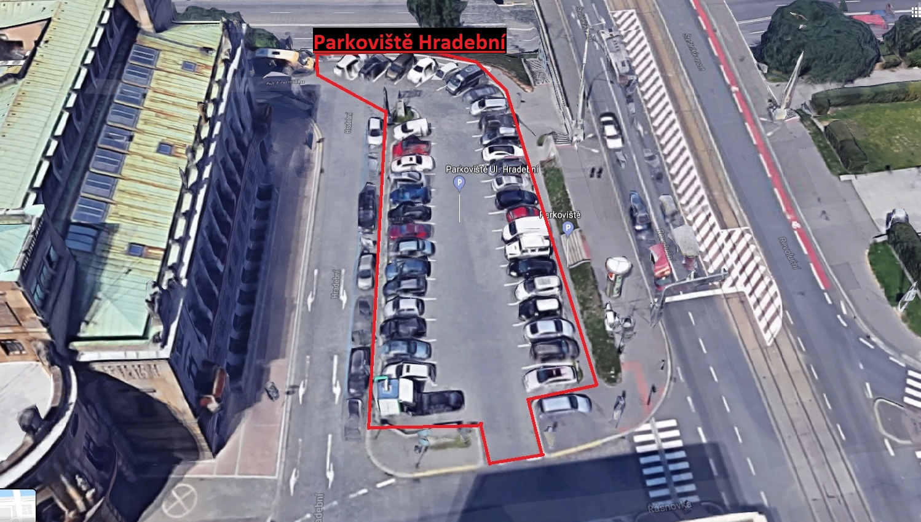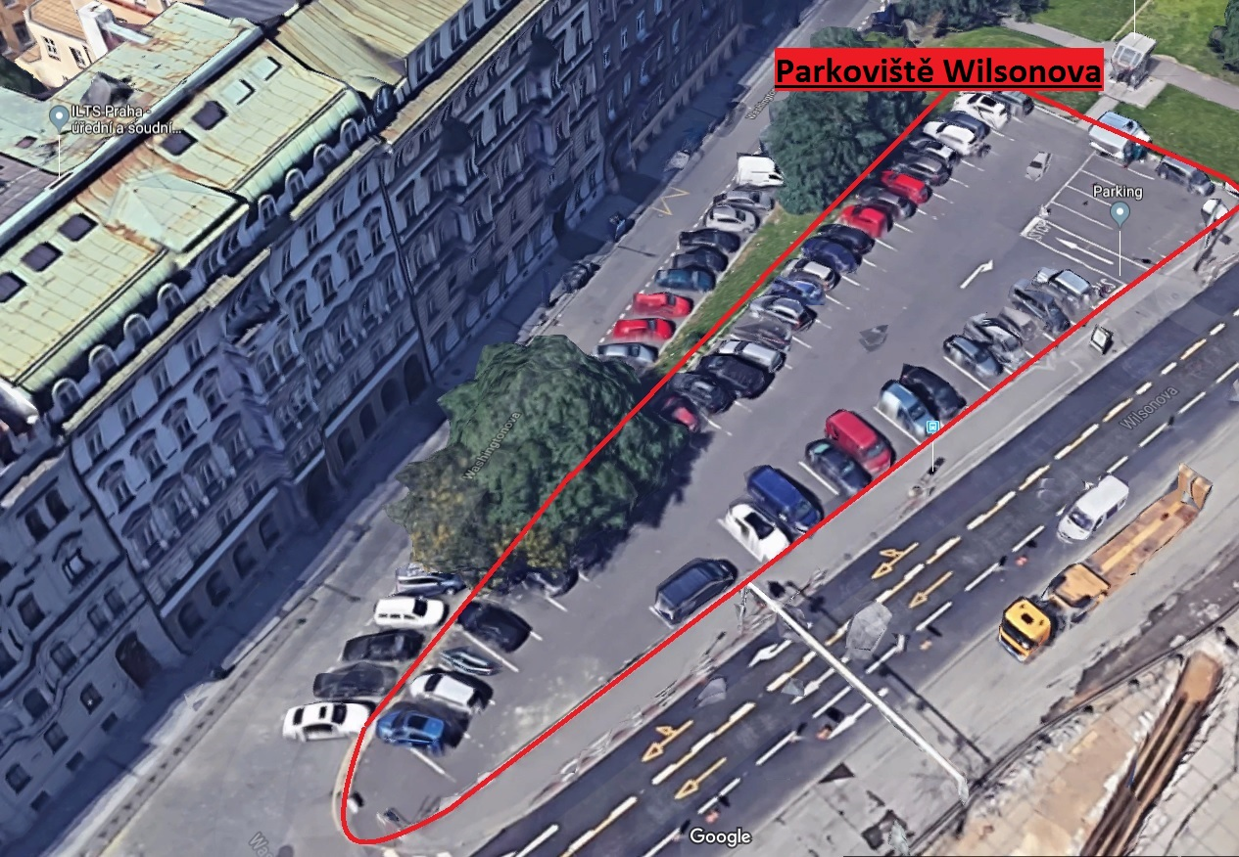

Příloha č. 2 k Příkazní smlouvě o poskytování služeb č.:

**Parkoviště Hradební**

**Parkoviště je provozováno v režimu:**

Pracovní dny 7:00 - 23:00 = 16 hod.

Sobota 8:00-23:00 = 15 hod.

Neděle + svátky 8:00 - 19:00 = 11 hod

**Parkoviště Wilsonova**

**Parkoviště je provozováno v režimu Non-stop**

Příloha č. 3 k Příkazní smlouvě o poskytování služeb č.:

**Hradební**

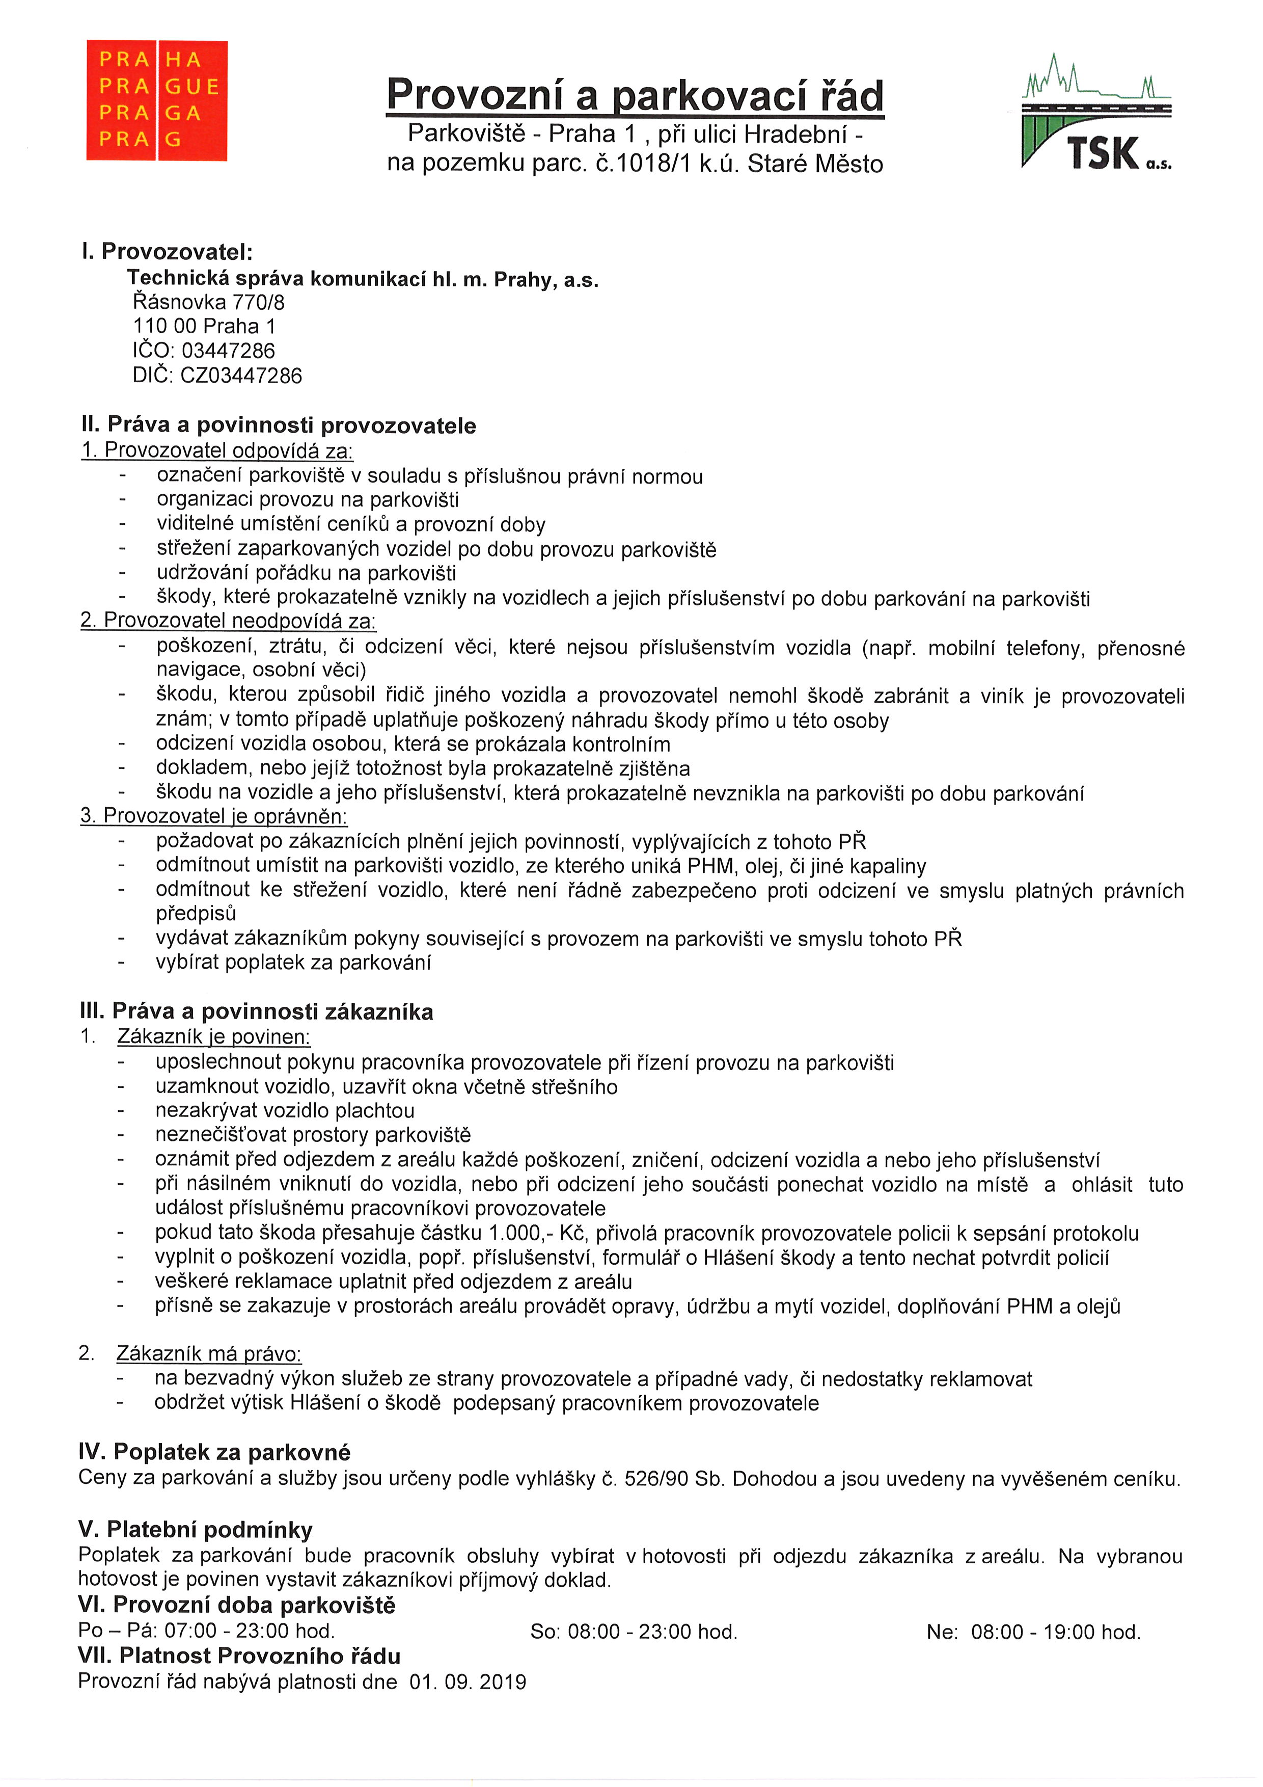

Příloha č. 3 k Příkazní smlouvě o poskytování služeb č.:

**Wilsonova**

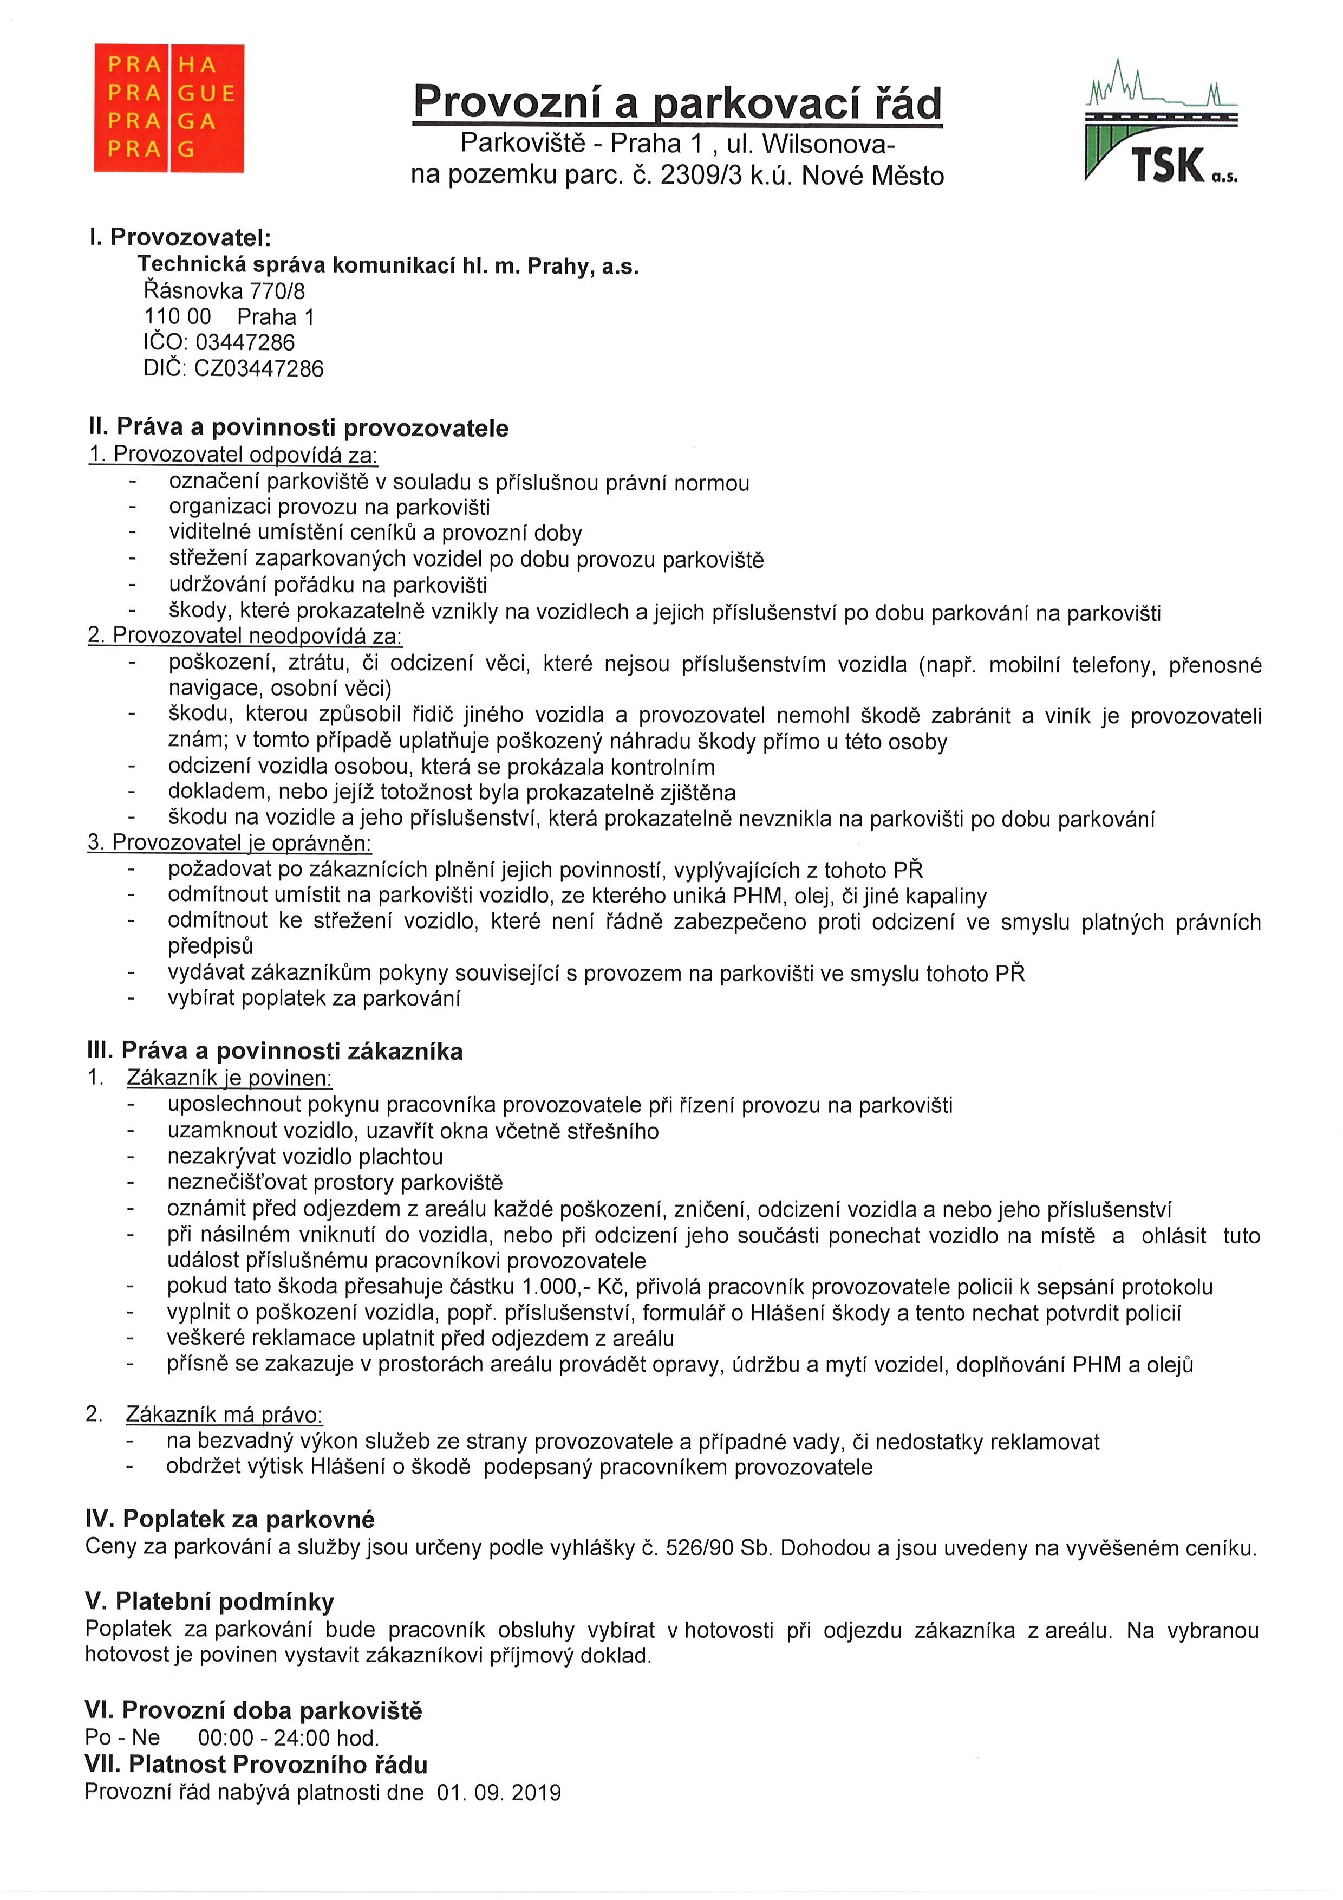

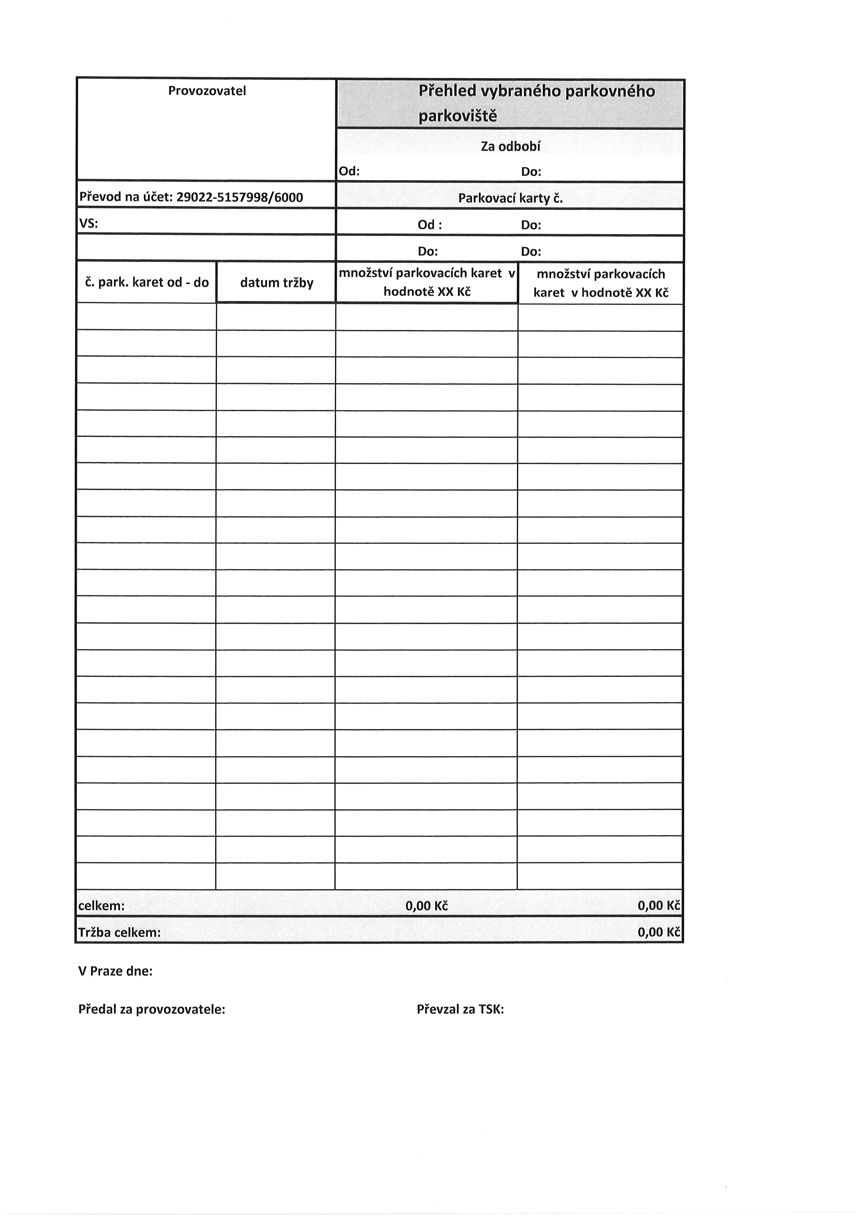Příloha č. 4 k Příkazní smlouvě o poskytování služeb č.: